ÇOCUK HAKLARI SÖZLEŞMEM

Gelişim Alanı: | Sosyal Duygusal
Yeterlik Alanı: | Kişiler Arası Beceriler
Kazanım/Hafta: | Her çocuğun hak ve sorumluluklarının olduğunu bilir. 10.Hafta
Sınıf Düzeyi: | 1.Sınıf
Süre: | 40 dk. (Bir ders saati)
Araç-Gereçler: | - Beyaz fon kartonu  - Çalışma Yaprağı-1  - Yapıştırıcı  - Makas
Uygulayıcı İçin Ön Hazırlık: | - Çalışma Yaprağı-1’de yer alan görsellerin tahtaya yansıtılması için gerekli olan hazırlık yapılır.  - Çalışma Yaprağı-1’de yer alan görsellerin çıktısı alınır.  - Uygulayıcının Çocuk Hakları Sözleşmesini gözden geçirmesi gerekir.
Süreç (Uygulama Basamakları): | - Uygulayıcı tarafından aşağıdaki sorular öğrencilere yöneltilerek dikkatlerini ve ilgilerini toplamak amaçlanır.  - Size konuşurken “çocuklar” diye hitap ediyorum. Peki benim dışımda kimler size böyle sesleniyor?  - Neden size böyle hitap ediliyor?  - Sizce çocuk olmak ne demektir?  - Cevapları alındıktan sonra aşağıdaki açıklama öğrencilere aktarılır.  “Henüz 18 yaşına gelmemiş herkes çocuk olarak kabul edilir. Bu sebeple ben ve çevrenizdeki birçok kişi size “çocuk” olarak hitap eder. Sizin de çocuk olarak bazı haklarınız var. Bu hakları elde etmek için bir şey yapmanıza gerek yok. Bu haklar tüm çocuklar için geçerli. Bu haklar sadece sizin çocuk olmanızla ilgili haklar. Bu haklara bir isim verecek olsaydık hangi ismi verirdik?”  - Öğrencilerden “Çocuk hakları” ifadesinin cevap olarak gelmemesi durumunda uygulayıcı tarafından “Çocuk hakları” ifadesi söylenir.  - Çalışma Yaprağı-1 eğitim hakkı ile ilgili A başlıklı görsel tahtaya yansıtılır.  - Aşağıdaki sorular sorularak öğrencilerin düşüncelerini paylaşmaları cesaretlendirilir.  - Bu çocuklar ne yapıyor? Sizce bu çocuklar hangi hakkını kullanıyordur?  - Okula gitme hakkı olan bir çocuğun okulda neler yapması beklenir?  - Bu kez Çalışma Yaprağı-1’de eğlenme ve oyun hakkı ile ilgili B başlıklı görsel tahtaya yansıtılır ve aşağıdaki sorular yöneltilerek öğrencilerin düşüncelerini paylaşmaları cesaretlendirilir.  - Sizce bu çocuk hangi hakkını kullanıyordur?  - Bu çocuğun sorumlulukları neler olabilir?  - Son olarak Çalışma Yaprağı-1’de düşüncelerini özgürce ifade edebilme hakkı ile ilgili C başlıklı görsel tahtaya yansıtılır ve aşağıdaki sorular yöneltilerek öğrencilerin düşüncelerini paylaşmaları cesaretlendirilir.  - Sizce sınıftaki bu öğrenci hangi hakkını kullanıyor?  - Sizce bu çocuk düşüncelerini özgürce ifade ederken nelere dikkat etmelidir?  - Görsellerle ilgili tartışmanın ardından sorumluluklara ilişkin aşağıdaki açıklama uygulayıcı tarafından yapılarak etkinlik sonlandırılır:  “Hayatta sahip olduğumuz bunların dışında başka haklarınız da var. Örneğin; her çocuğun okula gitme, eğitim ve sağlık hizmetlerine erişim hakları vardır. Bu haklar bize okuma-yazma öğrenme, birlikte sosyal etkinlikler yapma hakları ve hastalandığımızda tedavi göre imkanları sağlamaktadır. Bu haklarınız Çocuk Hakları Sözleşmesinde yer almaktadır. Sevgili çocuklar haklarınızın yanında sorumluluklarınız da vardır. Örneğin, sağlıklı, güvenli bir yaşam hakkınız var. Bunun için sizin de mutlaka temizlik kurallarına uyma gibi bir sorumluluğunuz vardır.”
Kazanımın Değerlendirilmesi: | - Öğrencilerden hak ve sorumluklarla ilgili bir resim yapmaları istenir ve bu resimler sınıf panosuna asılır.
Uygulayıcıya Not: | - Görselleri tahtaya yansıtacak teknik alt yapı yoksa etkinlik kapsamındaki görsellerin çıktısı kullanılır.  Özel gereksinimli öğrenciler için;  - Çalışma yapraklarının görsel özellikleri kontrast bir zemine yapıştırılarak veya büyütülüp kullanılarak arttırılabilir.  - Sorular basitleştirilerek öğrencilerin etkinlik sürecine katılımları desteklenebilir.  - Öğrencilerin soruların yanıtlarını kartlar göstererek, kartlar arasından uygun olanı işaret ederek farklı tepki alma yolları sağlanabilir.  - Öğrencilerin soruların yanıtlarını ifade edebilmeleri için hatırlatıcı ipuçları verilebilir.
Etkinliği Geliştiren: | Derya Yılmaz Gündüz

Çalışma Yaprağı-1

A
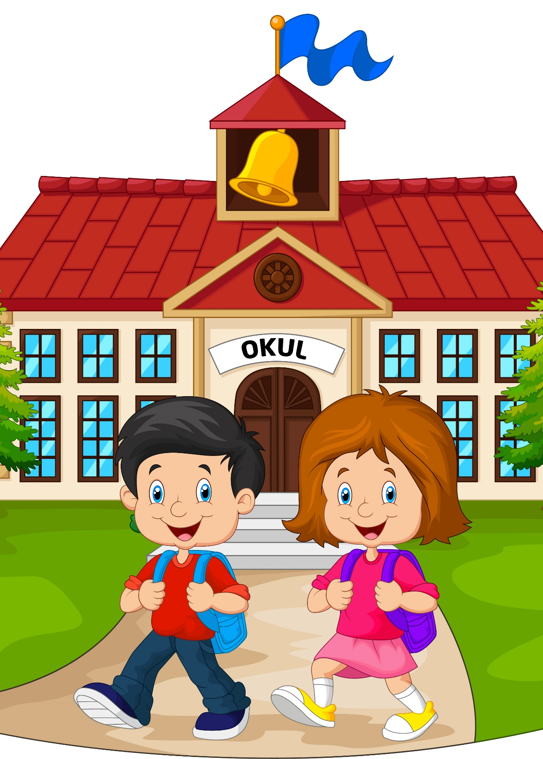

B
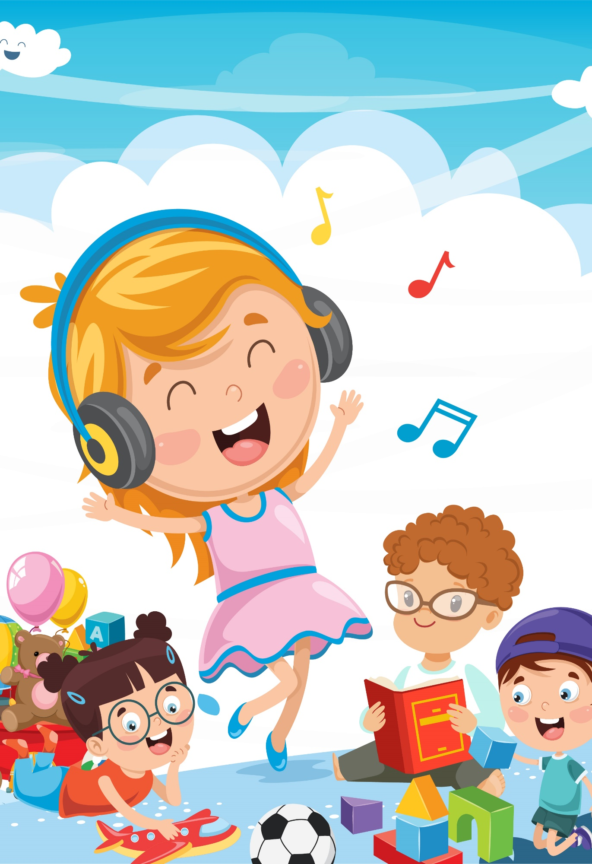

C
